PEMENUHAN HAK ATAS PENDIDIKAN SMA DI JAWA BARAT PADA TAHUN 2019 DALAM SUDUT PANDANG PANCASILA SILA KEADILAN SOSIAL BAGI SELURUH RAKYAT INDONESIA

ABSTRACT
This research aims to analyse the extent to which the fulfilment of the right to education in West Java Province in 2019 has accommodated the values of social justice for all Indonesians as stated in the Pancasila principle of social justice for all Indonesians. Through descriptive qualitative methods, this research will examine government policies, the condition of education infrastructure, education accessibility, and community participation in an effort to realise equitable education. Primary data is obtained through literature study. Secondary data is obtained from research reports and related publications. The results are expected to provide a comprehensive picture of the implementation of the fifth principle of Pancasila in the field of education in West Java, identify the obstacles faced, and formulate policy recommendations to improve the quality and equity of education.
Keywords: Fulfilment of the right to education, West Java, Pancasila precepts of social justice for all Indonesian people
ABSTRAK
Penelitian ini bertujuan untuk menganalisis sejauh mana pemenuhan hak atas pendidikan di Provinsi Jawa Barat pada tahun 2019 telah mengakomodasi nilai-nilai keadilan sosial bagi seluruh rakyat Indonesia sebagaimana tercantum dalam Pancasila sila keadilan social bagi seluruh rakyat Indonesia. Melalui metode kualitatif deskriptif, penelitian ini akan mengkaji kebijakan pemerintah, kondisi infrastruktur pendidikan, aksesibilitas pendidikan, serta partisipasi masyarakat dalam upaya mewujudkan pendidikan yang berkeadilan. Data primer diperoleh melalui studi literatur. Data sekunder diperoleh dari laporan penelitian dan publikasi terkait. Hasil penelitian diharapkan dapat memberikan gambaran yang komprehensif mengenai implementasi sila kelima Pancasila dalam bidang pendidikan di Jawa Barat, mengidentifikasi kendala yang dihadapi, serta merumuskan rekomendasi kebijakan untuk meningkatkan kualitas dan pemerataan pendidikan.
Kata Kunci: Pemenuhan hak atas pendidikan, Jawa Barat, Pancasila sila keadilan sosial bagi seluruh rakyat indonesia

- PENDAHULUAN
Pendidikan menurut Ki Hajar Dewantara yaitu; “Pendidikan yaitu tuntutan didalam hidup tumbuhnya anak-anak, adapun maksudnya, pendidikan menuntun segala kekuatan kodrat yang ada pada anak-anak itu, agar mereka sebagai manusia dan sebagai anggota masyarakat dapatlah mencapai keselamatan dan kebahagiaan setinggi-tingginya”. Yang bertujuan untuk meningkatkan kualitas masyarakat dengan terpenuhinya unsur kewajiban manusia.
Sebab pada hakikatnya harkat dan martabat manusia sebenarnya mengandung unsur kewajiban bagi setiap manusia untuk menahan diri dari perbuatan-perbuatan yang sungguh-sungguh dapat merendahkan martabatnya dalam pandangan cita-cita kemanusiaan. Kewajiban adalah sesuatu yang harus dipenuhi, dan orang biasanya memperoleh hak dengan memenuhi kewajibannya. Sebagai anggota bangsa Indonesia, kita juga harus bisa menjalankan hak dan kewajiban Hak Asasi Manusia (HAM).
Hak asasi manusia yang harus dijamin, dilindungi, dan dipenuhi oleh orang tua, keluarga, masyarakat, serta pemerintah Negara merupakan hak bagi anak-anak diberikannya kesempatan pendidikan seluas mungkin kepada anak-anak.
Kesetaraan pendidikan menengah masih menjadi keinginan untuk semua daerah Jawa Barat merupakan provinsi yang paling dekat dengan ibu kota dan sumber daya manusianya menjadi aspek penting bagi ibu kota Jakarta. Hal ini terlihat dari banyaknya masyarakat Jawa Barat yang bekerja di Jakarta, terutama yang tinggal di wilayah perbatasan dengan Jakarta. Oleh karena itu, pendidikan di Jabar diharapkan merata.
Sila kelima Pancasila, yakni "Keadilan sosial bagi seluruh rakyat Indonesia", secara jelas menegaskan komitmen negara untuk mewujudkan kesejahteraan dan keadilan bagi seluruh rakyatnya, tanpa terkecuali. Dalam konteks pendidikan, sila ini mengamanatkan bahwa setiap warga negara berhak mendapatkan akses terhadap pendidikan yang berkualitas dan merata. Di Jawa Barat, sebagai salah satu provinsi dengan jumlah penduduk terbesar di Indonesia, implementasi sila kelima dalam bidang pendidikan menjadi sangat krusial.
Dalam hal ini, penelitian mengenai pemenuhan hak atas pendidikan di Jawa Barat melalui lensa Pancasila sila kelima menjadi sangat relevan. Dengan memahami bagaimana nilai-nilai keadilan sosial diimplementasikan dalam kebijakan dan praktik pendidikan di Jawa Barat, diharapkan dapat diperoleh gambaran yang lebih jelas mengenai tantangan yang dihadapi serta langkah-langkah strategis yang diperlukan untuk meningkatkan kualitas dan pemerataan pendidikan di wilayah ini.
Jurnal ini memaparkan kenapa pemenuhan hak dalam pendidikan sangat penting untuk memenuhi setiap hak manusia dengan merujuk pada bagaimana pengaruh pemenuhan hak dalam pendidikan pada masyarakat Provinsi Jawa Barat serta apakah ada hubungan antara pemenuhan hak dalam pendidikan dengan Pancasila sila keadilan social bagi seluruh rakyat Indonesia. Penelitian ini dihrapkan dapat mengetahui bahwa pemenuhan hak setiap menusia untuk memperoleh pendidikan yang merata dengan memaparkan pengaruh pemenuhan hak dalam pendidikan pada masyarakat Provinsi Jawa Barat serta untuk mengetahui hubungan antara pemenuhan hak dalam pendidikan SMA dengan Pancasila sila keadilan sosial bagi seluruh rakyat Indonesia.

- METODE PENELITIAN
Penelitian ini merupakan penelitian deskriptif kualitatif dengan metode studi kasus. Menurut Taylor dan Bogdan, tulisan kualitatif dapat didefinisikan sebagai tulisan yang menyediakan data deskriptif tentang bahasa lisan dan tulisan serta perilaku yang dapat diamati dari orang-orang dan literasi yang diteliti. Dengan menggunakan pendekatan ini, peneliti dapat menangkap nuansa, konteks, dan perspektif yang beragam terkait dengan implementasi sila kelima Pancasila dalam bidang pendidikan di Jawa Barat.
- PEMBAHASAN
  - Hak Pendidikan
Hak pendidikan adalah hak dasar setiap individu untuk memperoleh akses yang setara terhadap pendidikan berkualitas. Hal ini terlihat jelas dalam bunyi Pasal 31 ayat (1) UUD 1945 menyatakan bahwa “Setiap warga negara berhak mendapat pendidikan.” Hak ini mencakup kesempatan untuk belajar, mengembangkan potensi diri, dan memperoleh pengetahuan serta keterampilan yang diperlukan untuk berpartisipasi aktif dalam masyarakat. Pendidikan bukan hanya sekadar proses transfer pengetahuan, tetapi juga merupakan sarana untuk membentuk karakter, menanamkan nilai-nilai kemanusiaan, dan mempersiapkan individu untuk menghadapi tantangan masa depan.

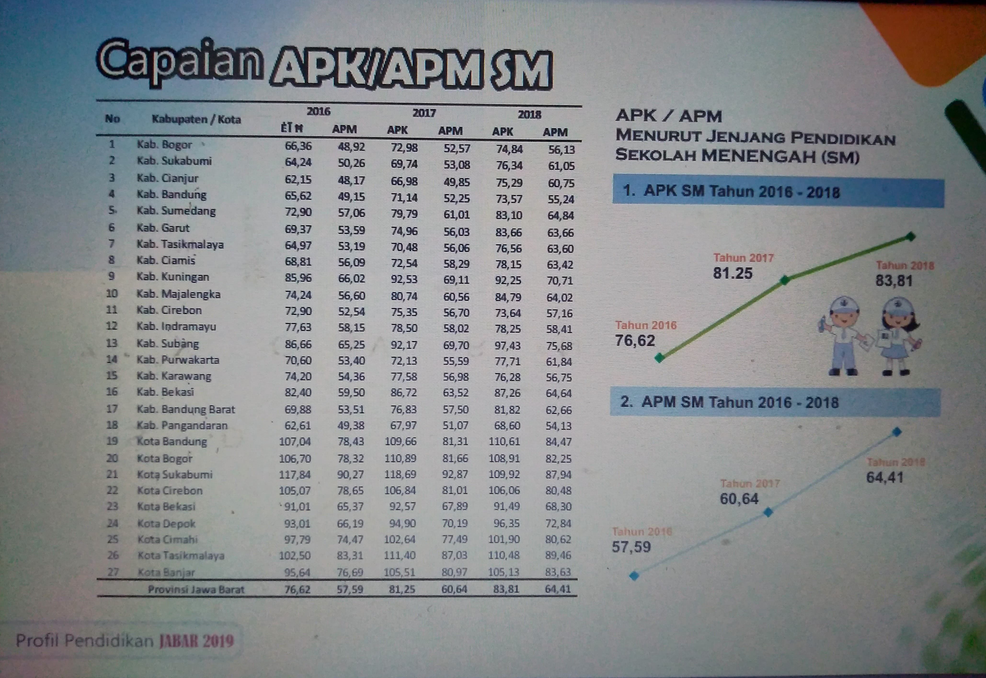

Gambar 1.1 Grafik APK / APM jenjang SMA Provinsi Jawa Barat
Sumber : Profil Pendidikan Jawa Barat 2018-2019
APK/APM adalah angka partisipasi total, yaitu perbandingan siswa pada tingkat pendidikan tertentu dengan penduduk usia sekolah, yang dinyatakan dalam persentase. Angka tersebut menunjukkan bahwa angka partisipasi pendidikan yang dicapai Jawa Barat pada tahun 2019 dinilai belum cukup untuk mencapai keberhasilan ideal sebesar 88%. Hal ini menunjukkan pemerataan pendidikan pada tingkat menengah masih belum memenuhi standar.
Hak pendidikan memiliki peran yang sangat krusial dalam pembangunan suatu masyarakat. Pendidikan merupakan Investasi jangka panjang yang tidak hanya menguntungkan individu tetapi juga masyarakat secara keseluruhan. Pendidikan yang berkualitas meningkatkan kualitas sumber daya manusia, mendorong inovasi, dan mempercepat pertumbuhan ekonomi. Selain itu, pendidikan juga berperan penting dalam memperkuat demokrasi, mengurangi kemiskinan, dan mengatasi berbagai permasalahan sosial. Dengan memberikan akses yang adil terhadap pendidikan, masyarakat dapat menciptakan generasi yang lebih cerdas, kreatif, dan mampu berkontribusi positif bagi pembangunan bangsa.
  - Dampak Pemenuhan Hak Pendidikan
Terwujudnya hak atas pendidikan di Jawa Barat memberikan dampak yang signifikan terhadap berbagai aspek kehidupan masyarakat. Pertama, pendidikan yang bermutu dan adil dapat meningkatkan kualitas sumber daya manusia. Pendidikan yang baik akan membekali masyarakat Jawa Barat dengan keterampilan yang lebih baik untuk bersaing di pasar kerja yang semakin kompetitif. Hal ini akan berdampak positif terhadap pertumbuhan ekonomi daerah dan kesejahteraan masyarakat.
Kedua, pendidikan berperan penting dalam mengurangi kesenjangan sosial. Ketika semua warga negara memiliki akses yang sama terhadap pendidikan berkualitas, maka peluang mereka untuk meraih kesuksesan juga akan sama. Hal ini akan membantu menciptakan masyarakat yang lebih adil dan merata. Selain itu, pendidikan juga dapat memperkuat nilai-nilai kebangsaan dan toleransi, sehingga dapat mencegah terjadinya konflik sosial.
Terakhir, pendidikan yang baik dapat meningkatkan partisipasi masyarakat dalam pembangunan. Orang yang berpendidikan cenderung lebih kritis, kreatif, dan inovatif. Mereka dapat lebih memahami permasalahan sosial dan politik yang terjadi di sekitar mereka dan dapat berperan aktif dalam proses pengambilan keputusan. Pendidikan juga dapat mendorong masyarakat untuk lebih peduli terhadap lingkungan dan permasalahan global lainnya.
  - Hubungan Pemenuhan Hak Pendidikan di Jawa Barat Tahun 2019 dengan Pancasila Sila Kelima
Pancasila sila kelima, "Keadilan sosial bagi seluruh rakyat Indonesia", secara tegas mengamanatkan bahwa setiap warga negara berhak mendapatkan perlakuan yang adil dan merata, termasuk dalam hal akses terhadap pendidikan. Di Provinsi Jawa Barat, implementasi sila kelima ini sangat relevan dengan upaya pemenuhan hak atas pendidikan.
Perwujudan hak atas pendidikan di Jawa Barat merupakan wujud nyata dari nilai-nilai keadilan sosial yang terkandung dalam sila kelima Pancasila. Melalui pendidikan Pancasila diharapkan lembaga pendidikan menjadi teladan dalam mengamalkan nilai-nilai yang terkandung dalam Pancasila, baik dalam kehidupannya di bidang pendidikan maupun dalam kehidupannya di bidang sosial. Jalur ini berkesinambungan dan konsisten dalam pengamalan atau pengamalan nilai-nilai Pancasila dalam kehidupan sehari-hari untuk mewujudkan cita-cita dan tujuan bangsa Indonesia.
Selain itu, pendidikan juga berperan penting dalam memperkuat persatuan dan kesatuan bangsa. Melalui pendidikan, nilai-nilai Pancasila dapat ditanamkan kepada generasi muda sejak dini. Dengan memahami dan mengamalkan nilai-nilai Pancasila diharapkan generasi muda menjadi warga negara yang baik dan bertanggung jawab serta menjunjung tinggi nilai-nilai kemanusiaan. Di Jawa Barat, provinsi dengan keberagaman suku, budaya, dan agama, pendidikan merupakan sarana penting untuk mempersatukan masyarakat dan membangun Indonesia yang lebih baik.

- KESIMPULAN
Penelitian ini menjelaskan tentang pentingnya hak pendidikan bagi setiap individu dan masyarakat, dengan mengambil contoh pada Provinsi Jawa Barat tahun 2019. Hak pendidikan bukan hanya sekedar akses ke sekolah, namun mencakup kesempatan untuk mengembangkan potensi diri secara maksimal. Pendidikan yang berkualitas terbukti mampu meningkatkan kualitas hidup individu, memajukan perekonomian, dan memperkuat persatuan bangsa.
Hubungan antara hak pendidikan dengan Pancasila sila kelima sangat erat. Pemenuhan hak pendidikan merupakan manifestasi nyata dari nilai-nilai keadilan sosial yang dijunjung tinggi oleh Pancasila. Dengan memberikan akses pendidikan yang setara bagi seluruh warga negara, kita telah mewujudkan cita-cita untuk Kita akan menciptakan masyarakat adil dan makmur. Selain itu, pendidikan juga berperan penting dalam penanaman nilai-nilai Pancasila sejak dini agar generasi muda tumbuh menjadi warga negara yang berkarakter, berkeadilan, dan bertanggung jawab.
Selain itu menjelaskan tentang pentingnya untuk terus berupaya meningkatkan kualitas dan aksesibilitas pendidikan di Jawa Barat. Dengan pendidikan yang berkualitas sehingga kita dapat membangun masyarakat yang lebih maju, adil, dan sejahtera. Oleh karena itu, mewujudkan pendidikan berkualitas bagi seluruh rakyat Indonesia memerlukan upaya bersama antara pemerintah, masyarakat, dan seluruh pihak terkait.

- DAFTAR PUSTAKA
PERUNDANG-UNDANGAN :
Undang-Undang Republik Indonesia Pasal 49 Nomor 35 Tahun 2014 tentang Perubahan Atas Undang-Undang 23 Tahun 2002 tentang Perlindungan Anak
Undang-Undang Dasar Negara Republik Indonesia Tahun 1945, Pasal 31, Ayat (1)
JURNAL :
Nenny Hendajany, dan Deden Riza, “Analilis Ketimpangan Pendidikan di Jawa Barat Dengan Model Imbal Jasa Pendidikan” Jurnal Kemenristekdikti, Vol. 17, No. 2/Oktober 2023.
Bagong Suyanto, d. S. (2005). Metode Penulisan Sosial. Jakarta: Kharisma Putra Utama.
Octavianti, F. S. (2023). Implementasi Konvensi Hak Anak Di Kota Jakarta Utara (Studi Kasus: Pemenuhan Hak Asasi Manusia Perspektif Pendidikan Bagi Pelajar SMA). Pedagogi: Jurnal Ilmu Pendidikan, 23(1), 30-37.
Efendi, Y., & Sa’diyah, H. (2020). Penerapan nilai-nilai Pancasila dalam lembaga pendidikan. JPK (Jurnal Pancasila dan Kewarganegaraan), 5(1), 54-65.
Dinas Pendidikan Provinsi Jawa Barat. 2019. Profil Pendidikan Jawa Barat 2018-2019. Disdik.jabarprov.go.id. (Online)( https://sync.disdik.jabarprov.go.id/download/PROFIL_Pendidikan_Jawa_Barat_1819.pdf, diakses 13 Oktober 2024).

Octavianti, F. S. , Implementasi Konvensi Hak Anak Di Kota Jakarta Utara (Studi Kasus: Pemenuhan Hak Asasi Manusia Perspektif Pendidikan Bagi Pelajar SMA). (Pedagogi: Jurnal Ilmu Pendidikan, 23(1), 2023) 30-37.
Pasal 49 Undang-Undang Republik Indonesia Nomor 35 Tahun 2014 tentang Perubahan Atas Undang-Undang 23 Tahun 2002 tentang Perlindungan Anak
Nenny Hendajany,dan Deden Riza, Analilis Ketimpangan Pendidikan di Jawa Barat Dengan Model Imbal Jasa Pendidikan (Indonesia:Kemenristekdikti, 2023) 124
Bagong Suyanto, dan Sutinah, Metode Penulisan Sosial, (Jakarta: Kharisma Putra Utama, 2005), hal 166.
Undang Undang Dasar Negara Republik Indonesia Tahun 1945, Pasal 31, ayat (1)
Efendi, Y., & Sa’diyah, H., Penerapan nilai-nilai Pancasila dalam lembaga pendidikan. (JPK (Jurnal Pancasila dan Kewarganegaraan), 5(1) : 2020), 54-65.

